Відкритий урок
з англійської мови
в 2-а класі
на тему:
«Моя улюблена іграшка»

вчителя Василенко Аліни Василівни

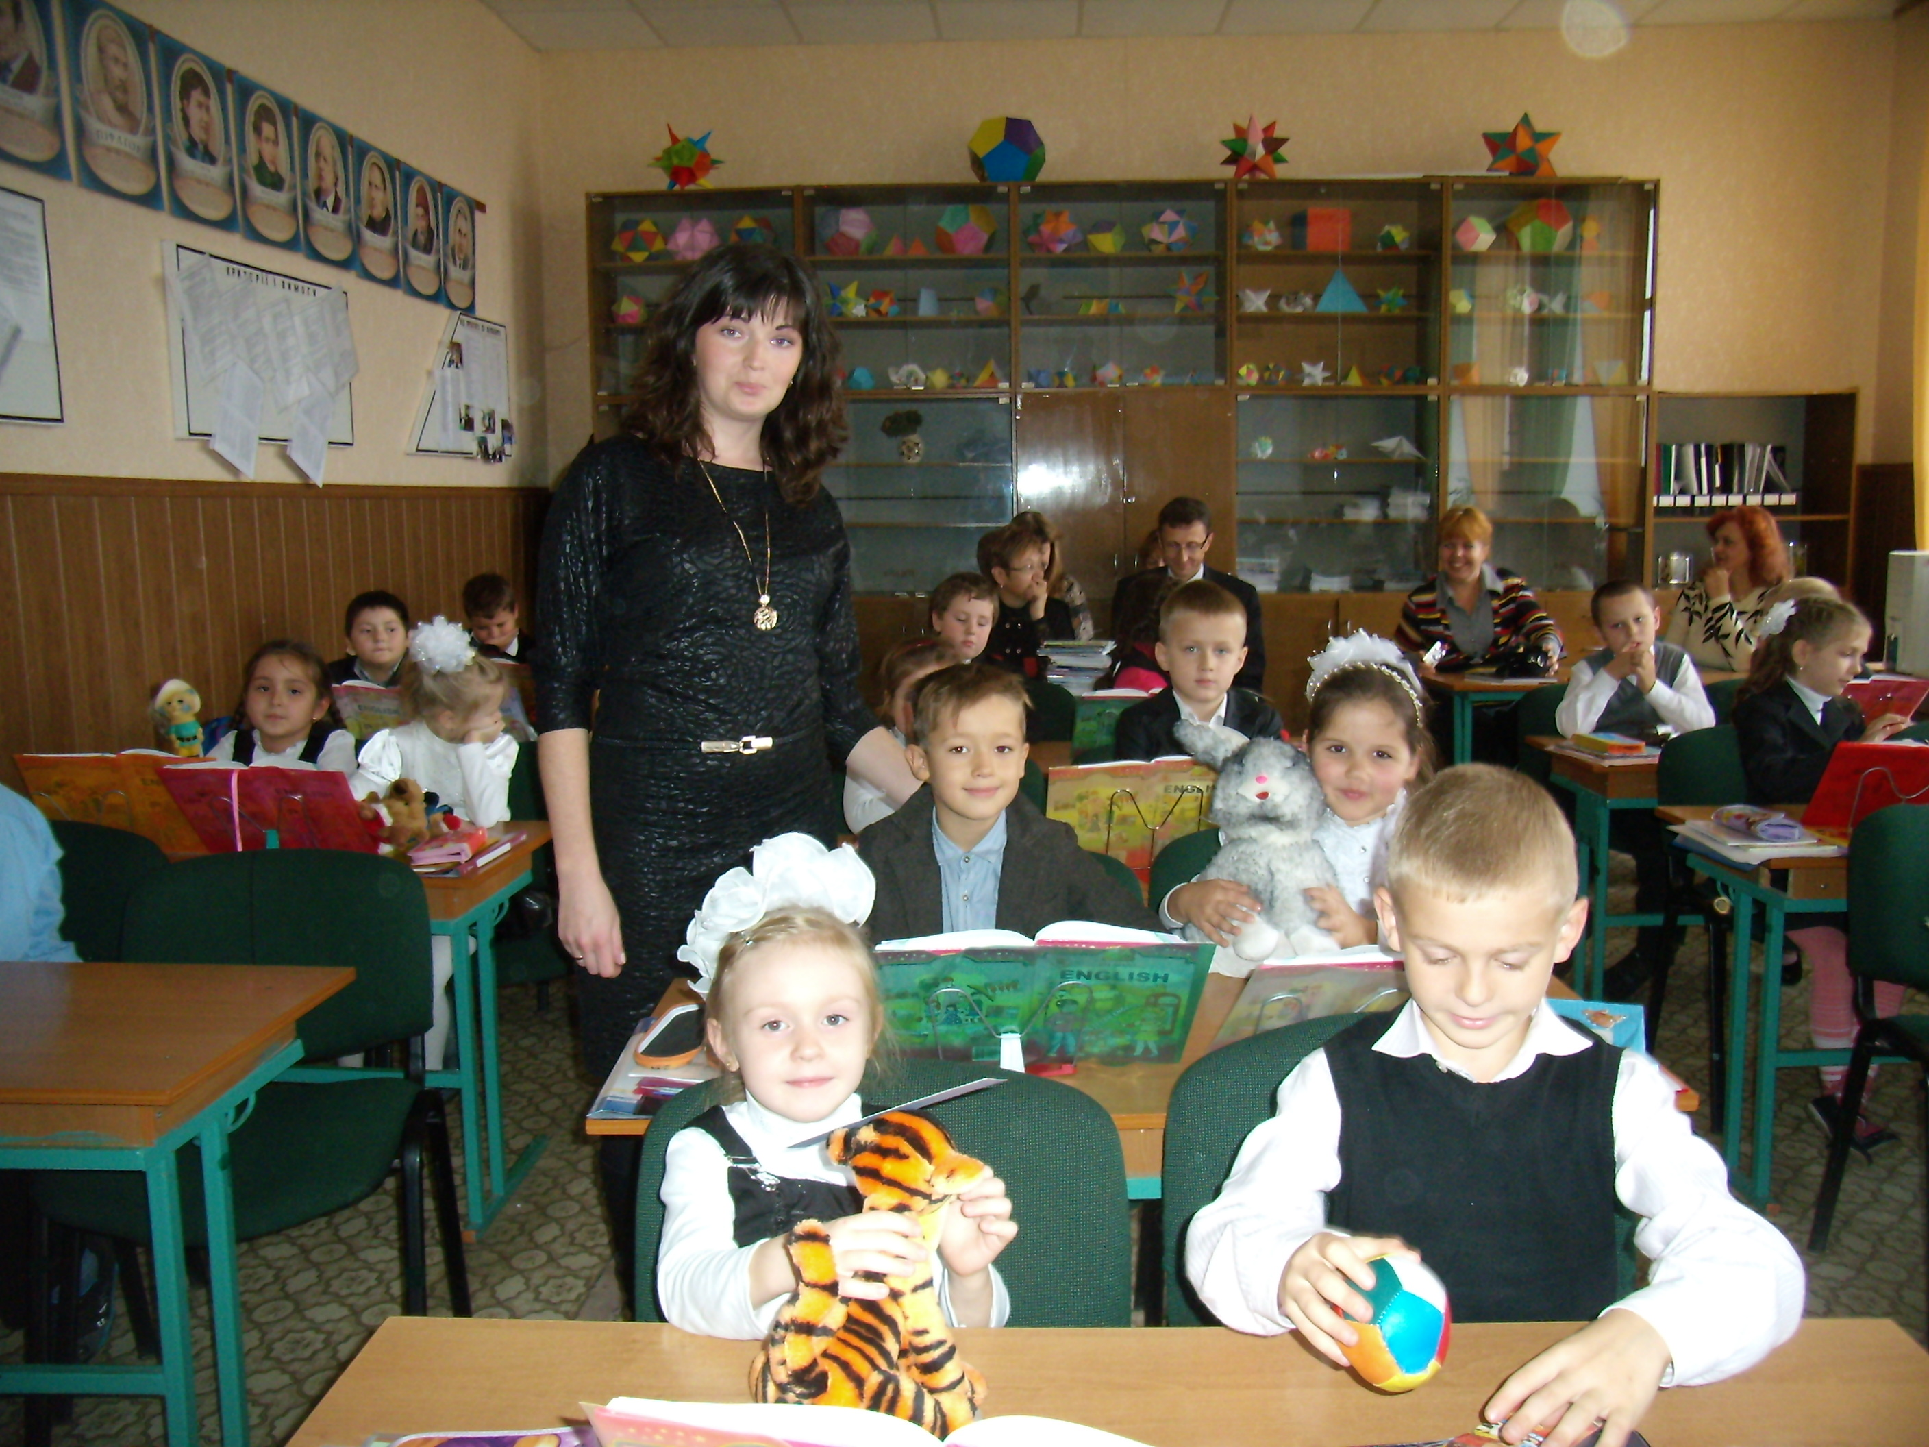

Полтава -2013-
Тема: Відпочинок і дозвілля.
Підтема: Моя улюблена іграшка
Мета:
- Навчальна: ознайомити учнів з новими ЛО, повторити та активізувати ЛО теми, формувати навички правильної вимови звуків англійської мови, розвивати навички усного мовлення;
- Розвиваюча: розвивати комунікативні навички учнів, розвивати навички самостійної та групової роботи, логіку висловлювання, мислення, увагу;
- Виховна: виховувати в учнів інтерес до вивчення англійської мови, виховувати усвідомлення важливості дружніх стосунків.

Обладнання: підручники, робочі зошити, кросворд, плакати, роздатковий матеріал, іграшки, CD-диск, мультимедійна дошка.

Хід уроку:
- Вступна частина уроку.
  - Привітання:
T: - Good morning, children!
S: - Good morning, good morning!
Good morning to you!
Good morning, good morning,
I’ m glad to see you!
T: - I’ m glad to see you too! Sit down please!
  - Бесіда з класом:
T: - How are you today, kids?
S1: - I’m fine, thank you.
S2: - I’m good, thank you.
S3: - I’m so-so, thank you…
T:- Kids, do you know any verses about your mood?
S: - Yes!
T: - Let’s tell it!
S: - I’m good!
I’m bad!
I’m happy!
I’m sad!
  - Визначення мети та завдань уроку.
T: - At this lesson we’ll continue speaking about your toys; you’ll sing, dance, do many exercises; you’ll practice in describing what you and your toys can do.

- Основна частина уроку.
1.Фонетична зарядка
T:- Let’s train our tongues! Repeat after me:

i- [ɪ] – pin, it, big, pink, miss
i- [i:] – Pete, he, me, Steve, tree, be.

2. Мовленнєва зарядка
T:- Children, we have a guest today. Let’s meet him!
Donald: - Hello! I’m Donald! What nice kids! How are you?
S: - Fine!/ Good!...
Donald: - I want to be your friend! I want to play with you! Do you like to play?
S: - Yes!
Donald: - And sing?
S: - Yes!
Donald: - Let’s sing my favourite song!
( Song:
This is a doll.
This is a plane.
This is a train.
Look at this boy –
He’s got a toy.
Look at this girl –
She’s got a bell.
Ding-dong! Ding-dong!)

3. Активізація попередніх знань учнів.
Donald: - Kids, you sing very well. I want to stay here with you! By the way, what are your names? What toys do you have with you?
S1: - I’m Alina. I have got a doll.
S2:- I’m Denis. My favourite toy is a car.
S3, S4……..
Donald: - Nice to meet you!
Donald: - Sorry, sorry! What time is it? I must go home! But I’ll come back! Good – bye!
S:- Good-bye!!!

4. Подання та активізація нових ЛО.

4.1. Бесіда з учнями
T: Open your books on page 30 and look at the toys. Repeat after me: fly, drive, ride, cook, talk, cry.
Can this plane fly? Can the clown drive a toy car? Can the teddy bear ride a bike? Can the doll cook? Can the mouse talk? Can the doll cry?
- Students’ answers.
4.2. Робота в парах.
T: -What can do you/your toys? What can’t do you/ your toys?
S1:- Can you…? - S2: - Yes, I can./ No, I can’t.
S3:- Can your doll talk? – S4:- Yes, it can./ No, it can’t.
5. Розвиток навичок письма.
T:- I have got a crossword for you. Find 10 words here, spell each word and then write down them.

A | B | P | U | Z | Z | L | E | F | J | T
N | C | L | L | V | D | C | S | X | R | Q
B | O | A | T | A | T | B | I | K | E | G
A | S | N | E | R | G | A | H | I | Y | M
A | D | E | D | O | L | L | G | T | Y | U
T | T | R | D | B | O | L | Y | E | R | S
G | H | T | Y | O | R | Q | H | Y | Q | H
B | T | Y | I | T | R | W | N | Z | X | I
R | U | U | O | P | Y | E | D | F | G | P
C | A | R | N | S | F | O | R | M | E | R

(Puzzle, plane, bike, kite, robot, doll, ship, car, teddy, lorry)

6. Розвиток умінь мовлення.
6.1. Робота з картками
T:- Children can you count? Let’s check it!

One little robot
And two orange balls,
Three funny puzzles
And four pretty dolls,
Five purple planes…
How many toys
Have we got here
For boys and for girls?

6.2. Формування висловлювань з опорою на зразок.
T: - What has she/he got?
S: - She has got a… . He has got a … .

7. Фізкультхвилинка.
T: - Children, can you dance? Are you tired? Let’s have a rest!
Song:
Clap your hands(2)
Listen to the music and clap your hands!
Stamp your feet(2)
Listen to the music and stamp your feet!
Turn around(2)
Listen to the music and turn around!
Jump up high(2)
Listen to the music and jump up high!
8. Групова робота.
T: I have got some envelopes. Make groups of 4 people. Each group will get an envelope. You should open it and make up sentences using the words that are inside it.
Students’ answers.

- Заключна частина уроку.
- Домашнє завдання (p.31, ex.7)
- Підведення підсумків уроку
Бесіда в режимі T- S1- S2- S3
T: What topic have we discussed at the lesson today?
What new words have you remembered?
What task have you liked most?
Students’ answers.

T: Your work at the lesson was good. You get the smiles for your work!
Our lesson is over. Good-bye!
S:- Good-bye!

